23 сентября: Весёлый урок по ПДД в библиотеке «Это должен знать каждый и обязательно на 5»
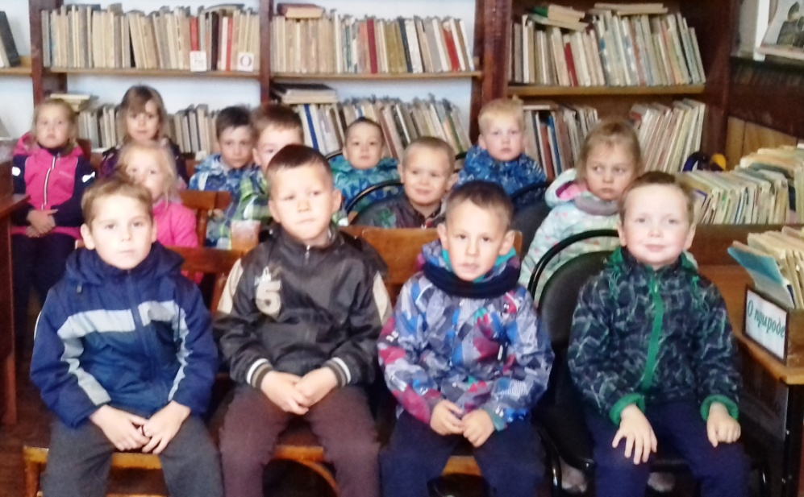
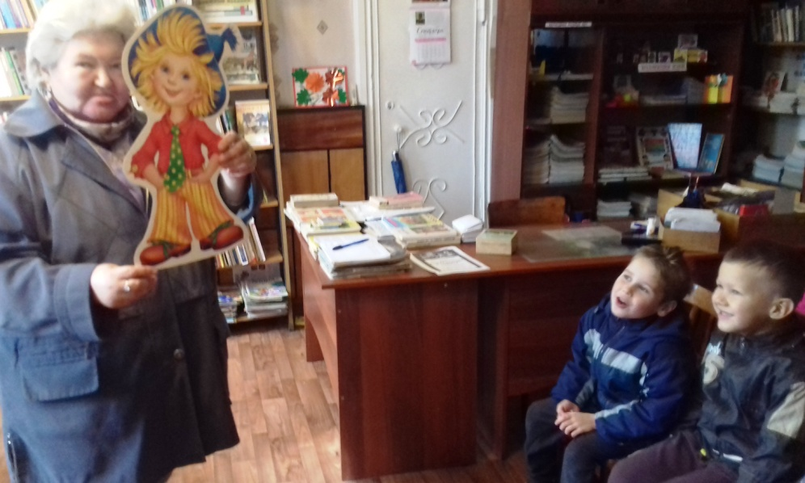
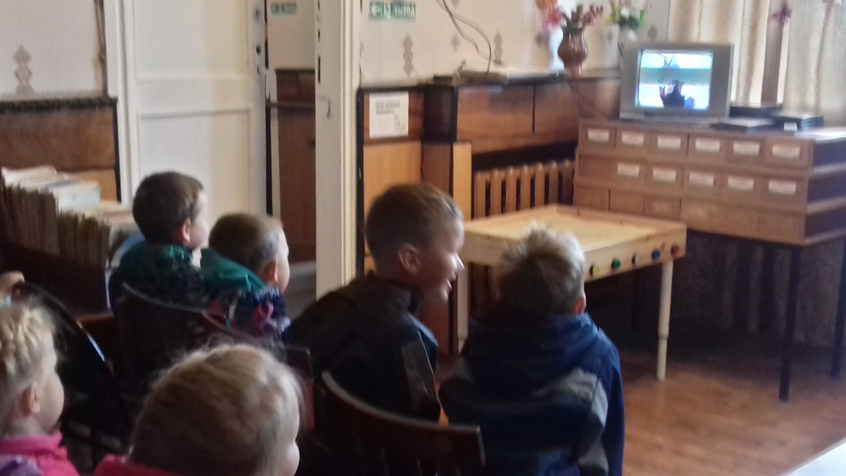
Кинотеатр «Сказочник» - просмотр м/ф «Сказка про зайца»
Поздравительная газета к Дню пожилых людей «День добра и уважения»
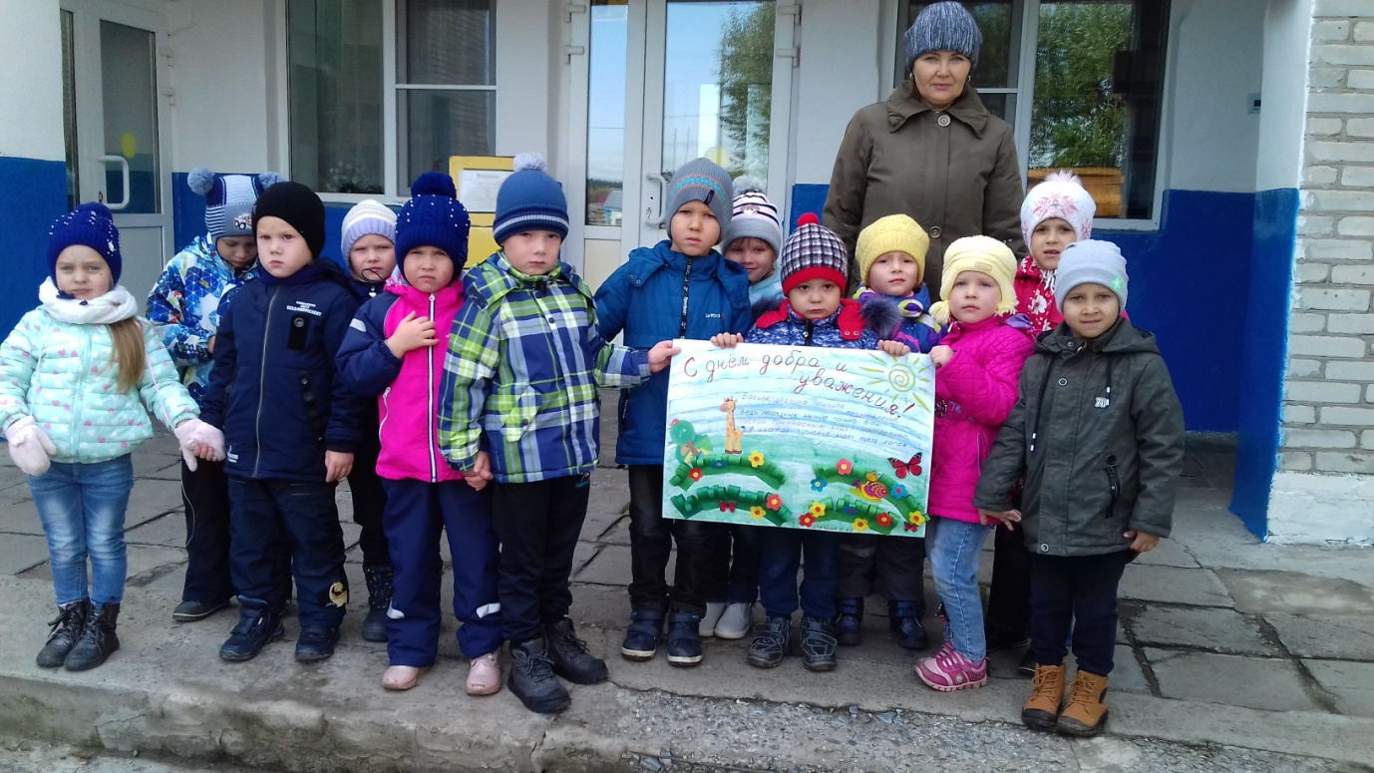

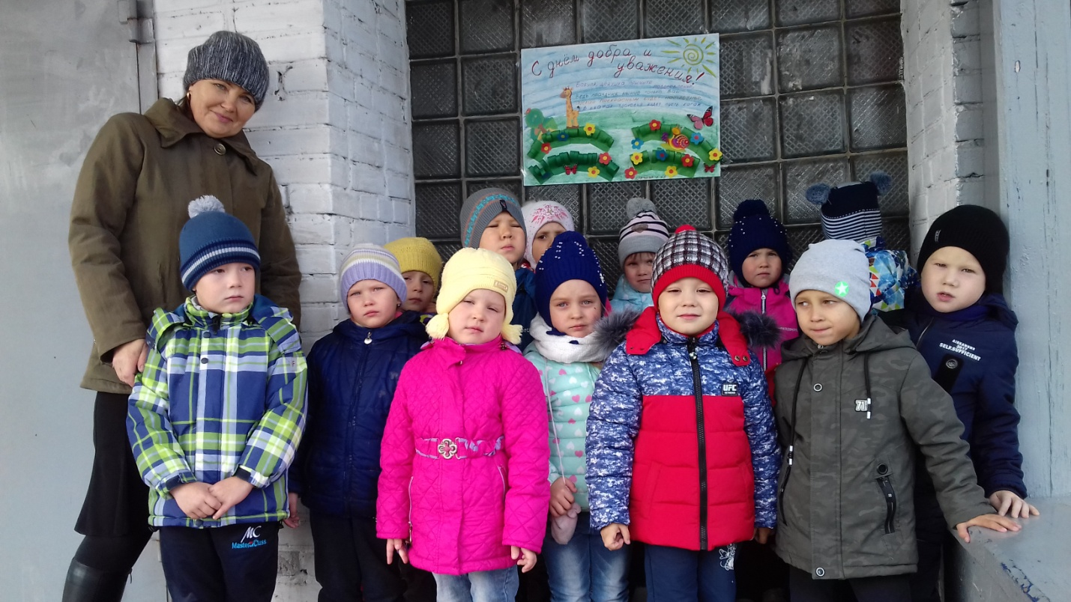

26 сентября: КАЛЕНДАРЬ ЗНАМЕНАТЕЛЬНЫХ ДАТ 1 октября – международный день пожилых людей. Сказочная викторина о сказочных дедушках и бабушках. Чтение стихотворений детьми старшей группы №5.
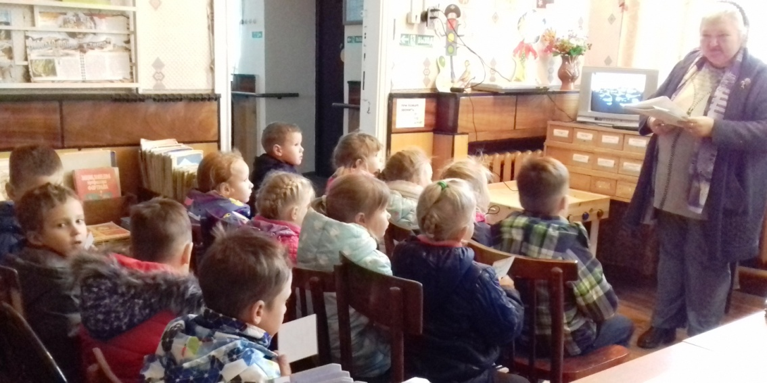
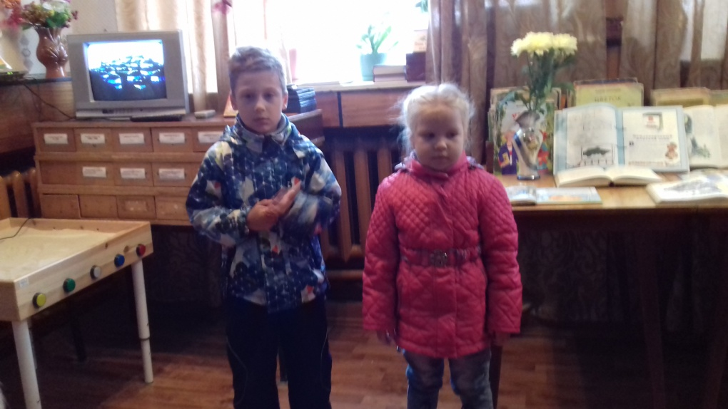
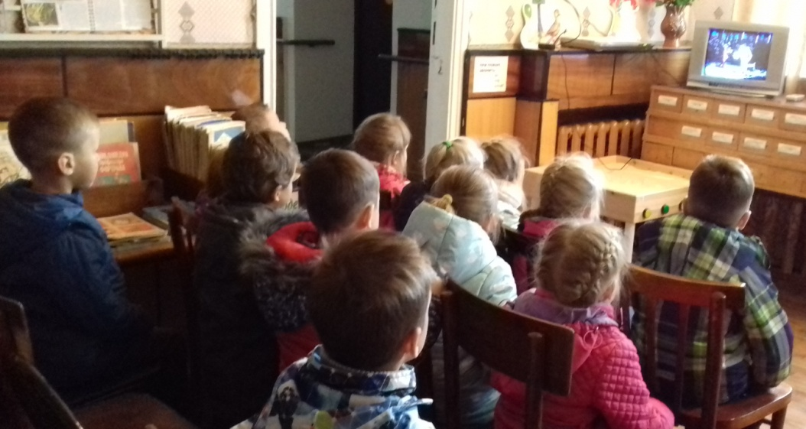
Кинотеатр «Сказочник» - просмотр м/ф «Жил-был пёс»
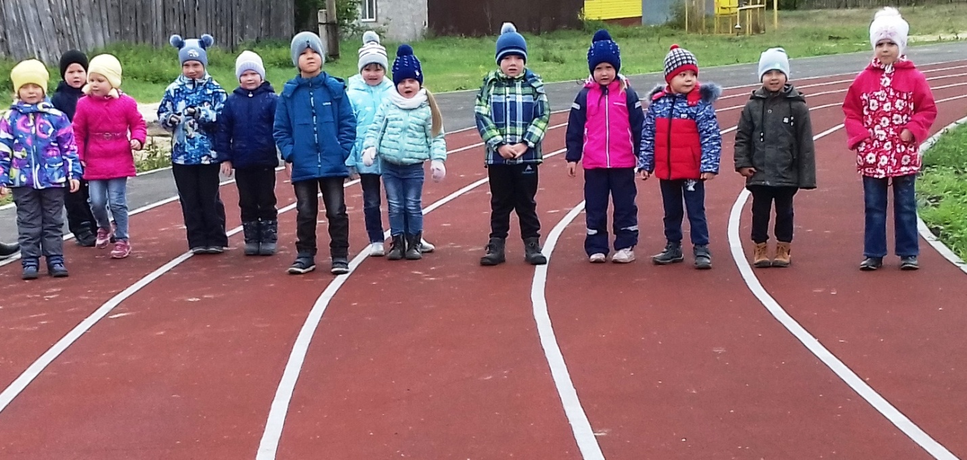
Новая беговая дорожка на стадионе
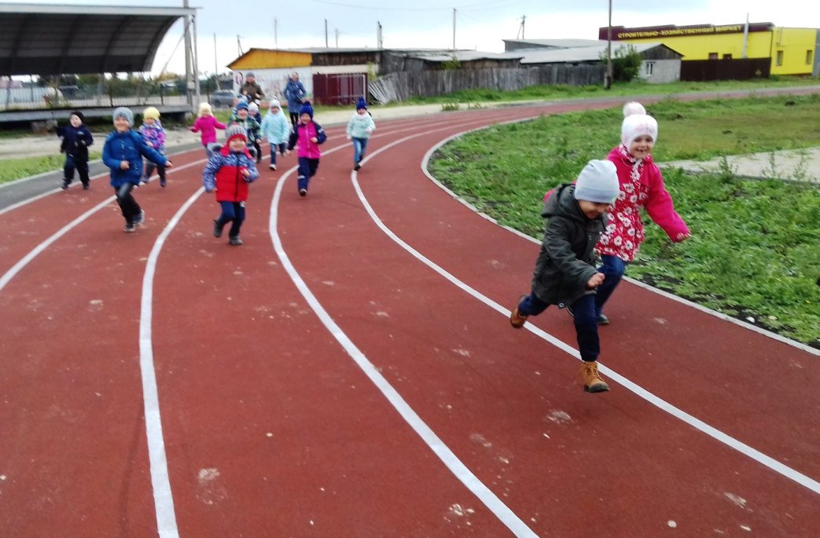
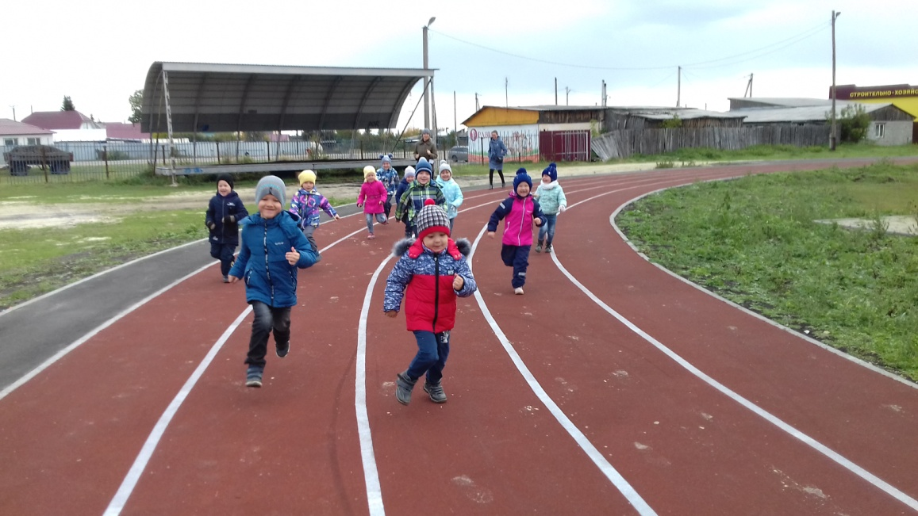
Тренажёры на стадионе
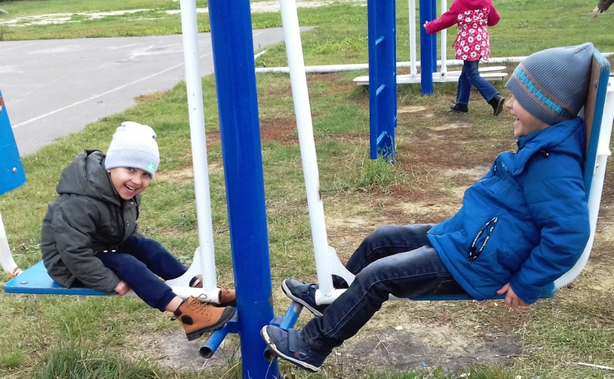
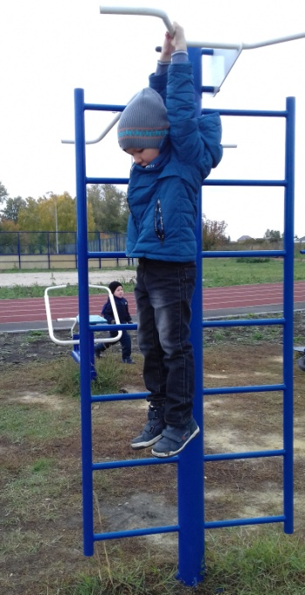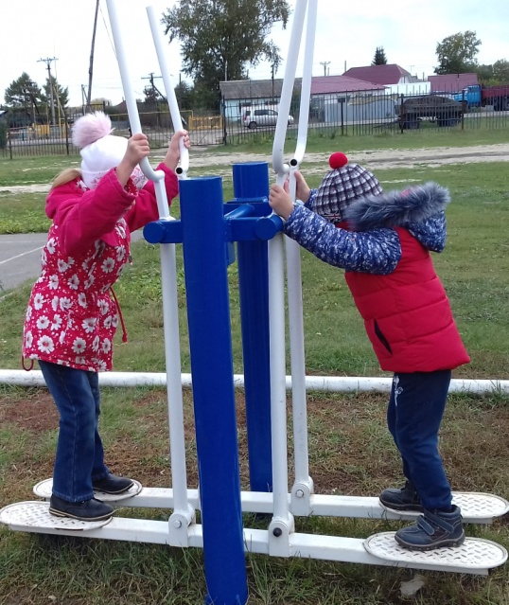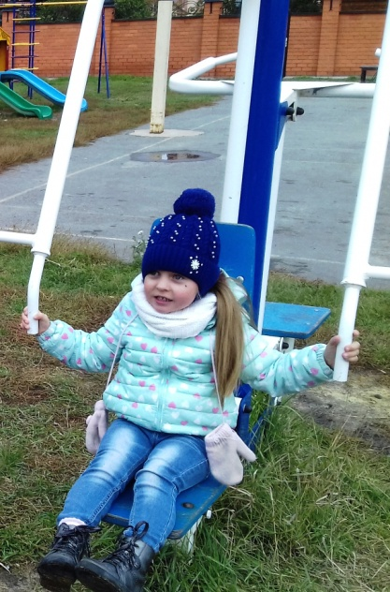

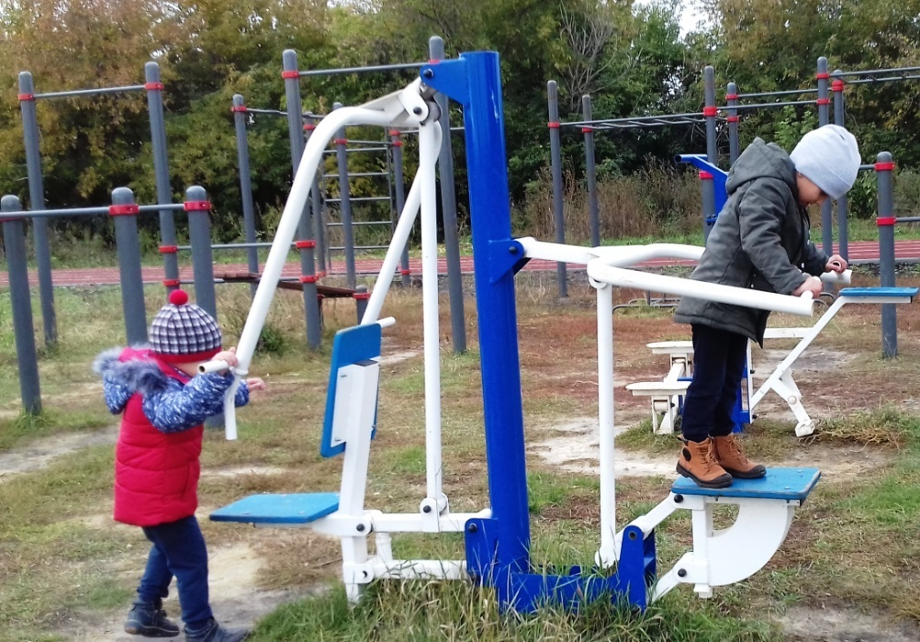
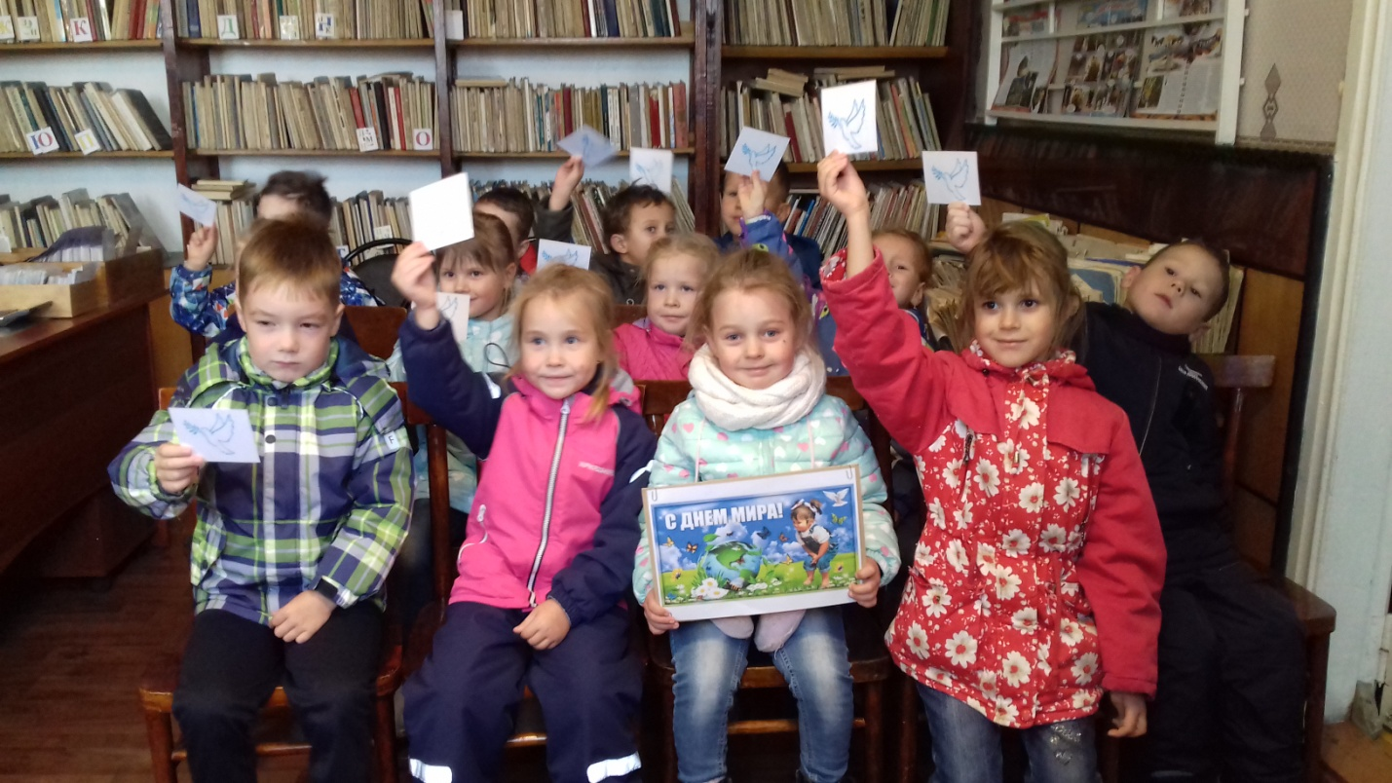
21 сентября – всемирный праздник международный День МИРА

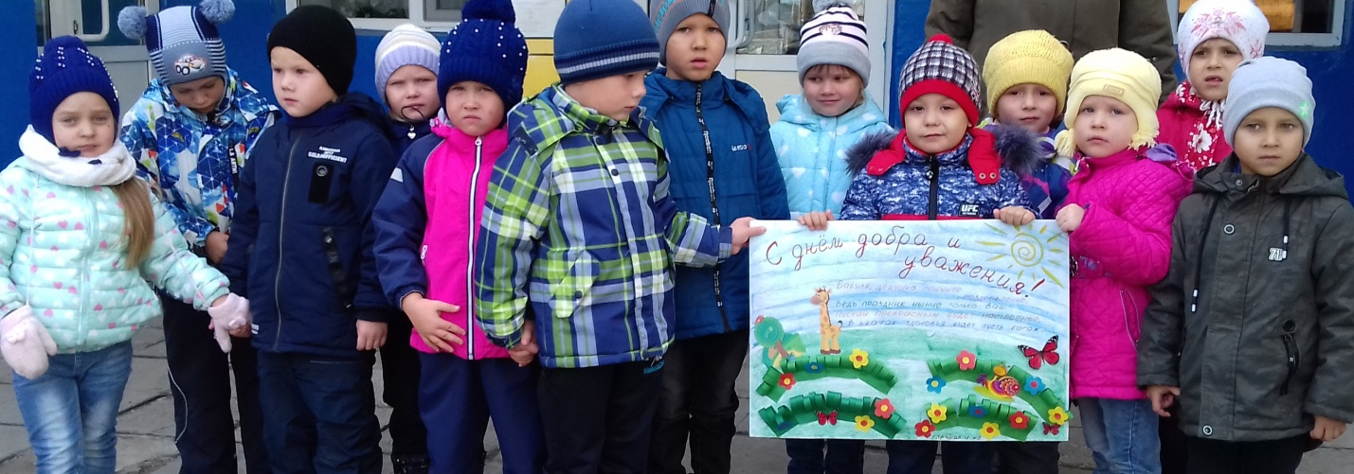
1 октября – международный день пожилых людей

